Chi đội 7E tham gia văn nghệ chào mừng ngày 20/11
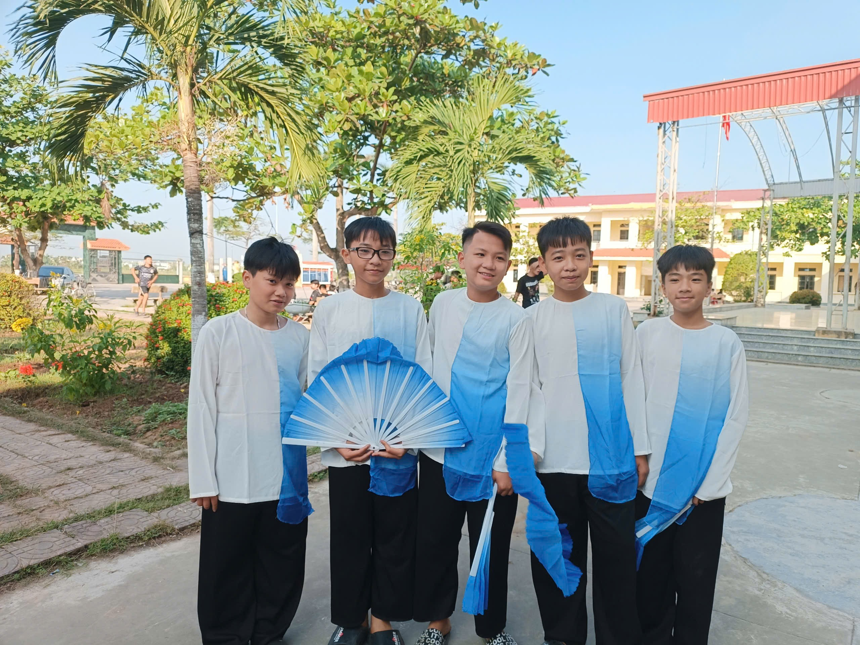
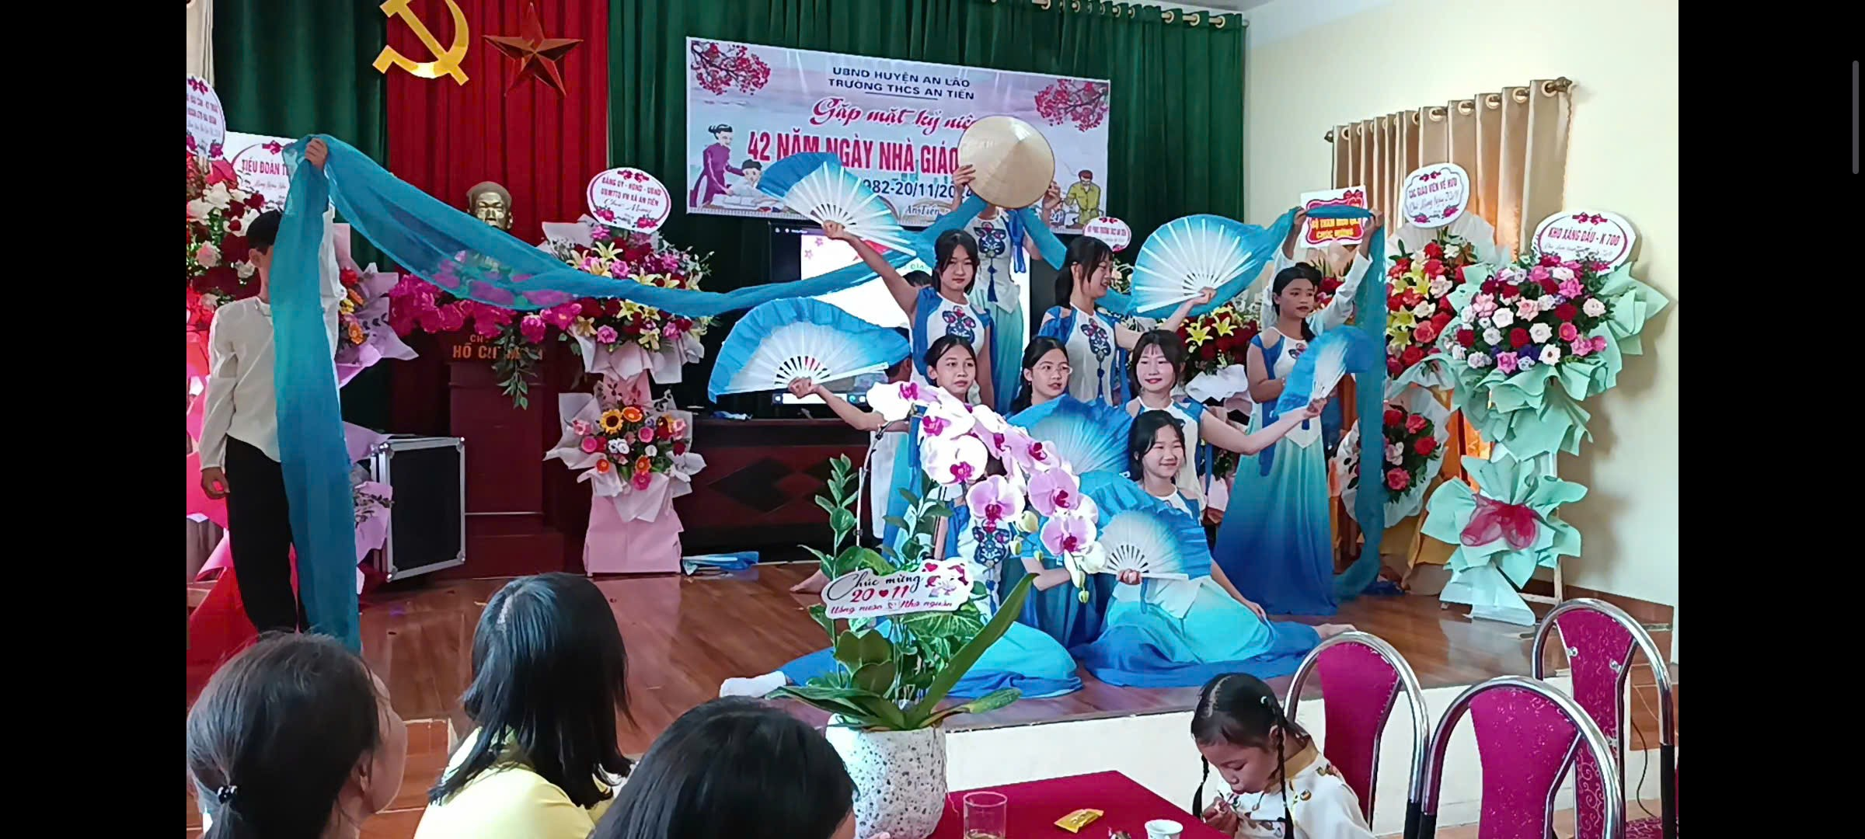
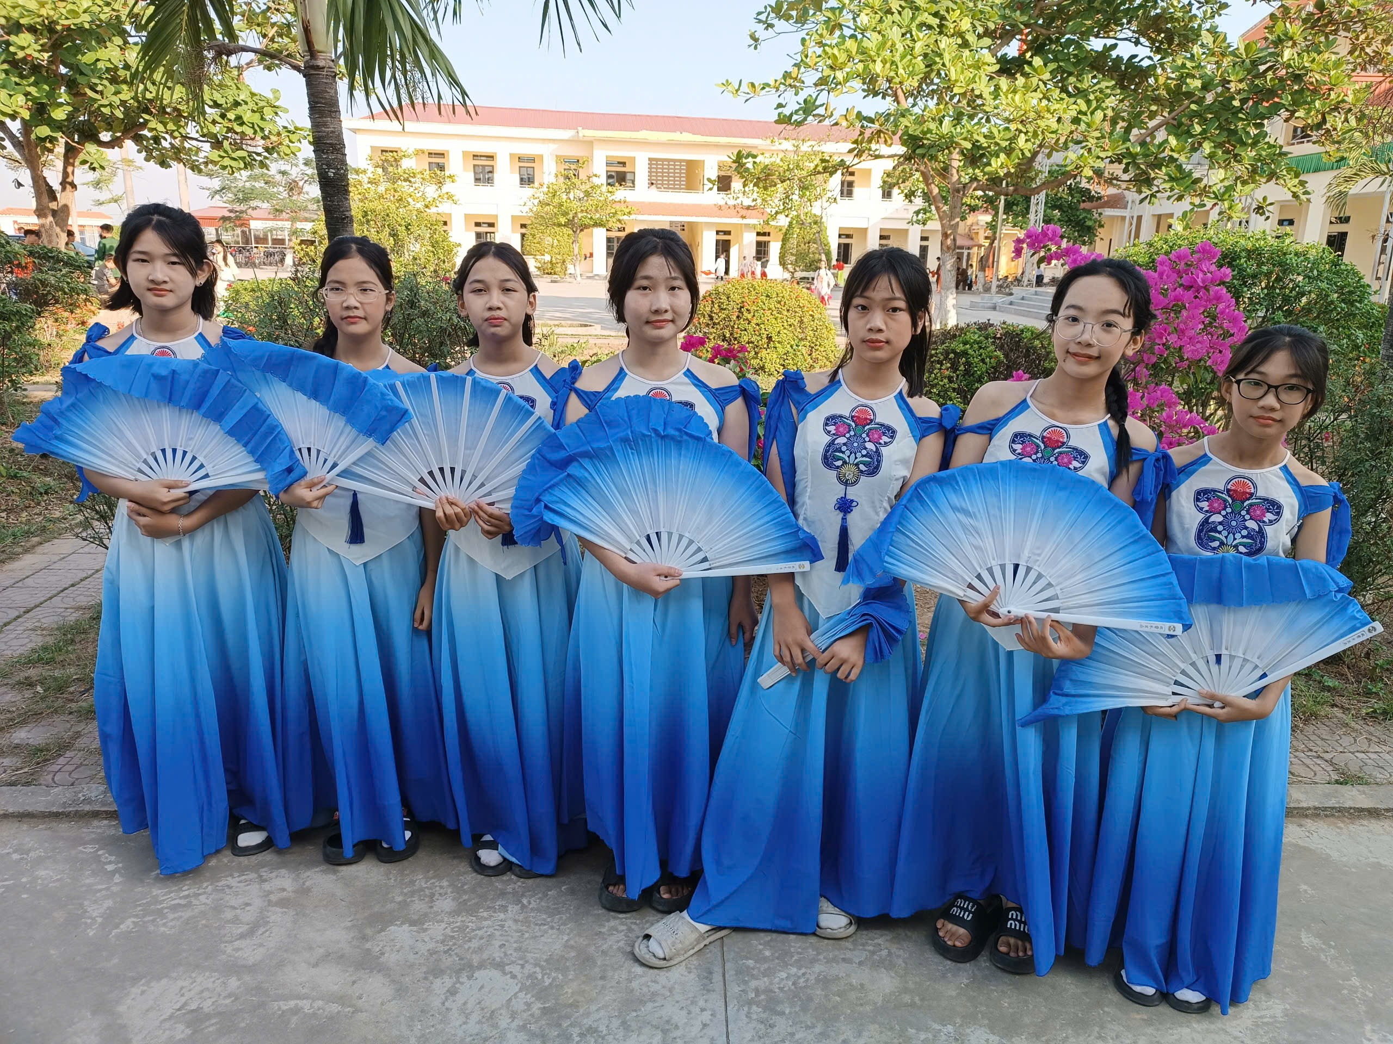
Chi đội 7 E đã giành giải nhất văn nghệ.

